ハラスメント対策の方針
ハラスメントには様々な形態が存在し、対策も様々です。しかし、対策を実施している団体の多くは企業であり、学生団体として適切な内容の対策を新たに作成する必要があります。ここで、メンバーが全員学生であるということと、自動化研究会・紫製作所が技術系団体であることを踏まえたハラスメント対策を示すこととします。
また、ハラスメントの発生する背景を権威勾配の観点から示し、より広範なハラスメントへの理解を促すものとします。

ハラスメントの背景と行動指針
ハラスメントには様々な形態が存在しますが、その多くの場合、根底には「権威勾配」が存在します。
先輩と後輩、教える立場と教わる立場といった関係には権威の差が生じます。この権威の差を相手との角度で表したものが権威勾配です。
自動化研究会や紫製作所では年上の人や技術力・知識の豊富な人、資格などを取得している人、運営に携わっている人などが権威のある立場とされることが多いでしょう。
権威が上の立場の人の振る舞いは本人が意図するよりも大きな影響があります。そのため、これに該当する人は自分の立場や影響力を自覚し、権威勾配の調整に努めなければなりません。
そして、ハラスメントとは人に対する「嫌がらせ」や「いじめ」などを含む迷惑行為全般を指します。具体的には以下の図をご参照ください[1]。
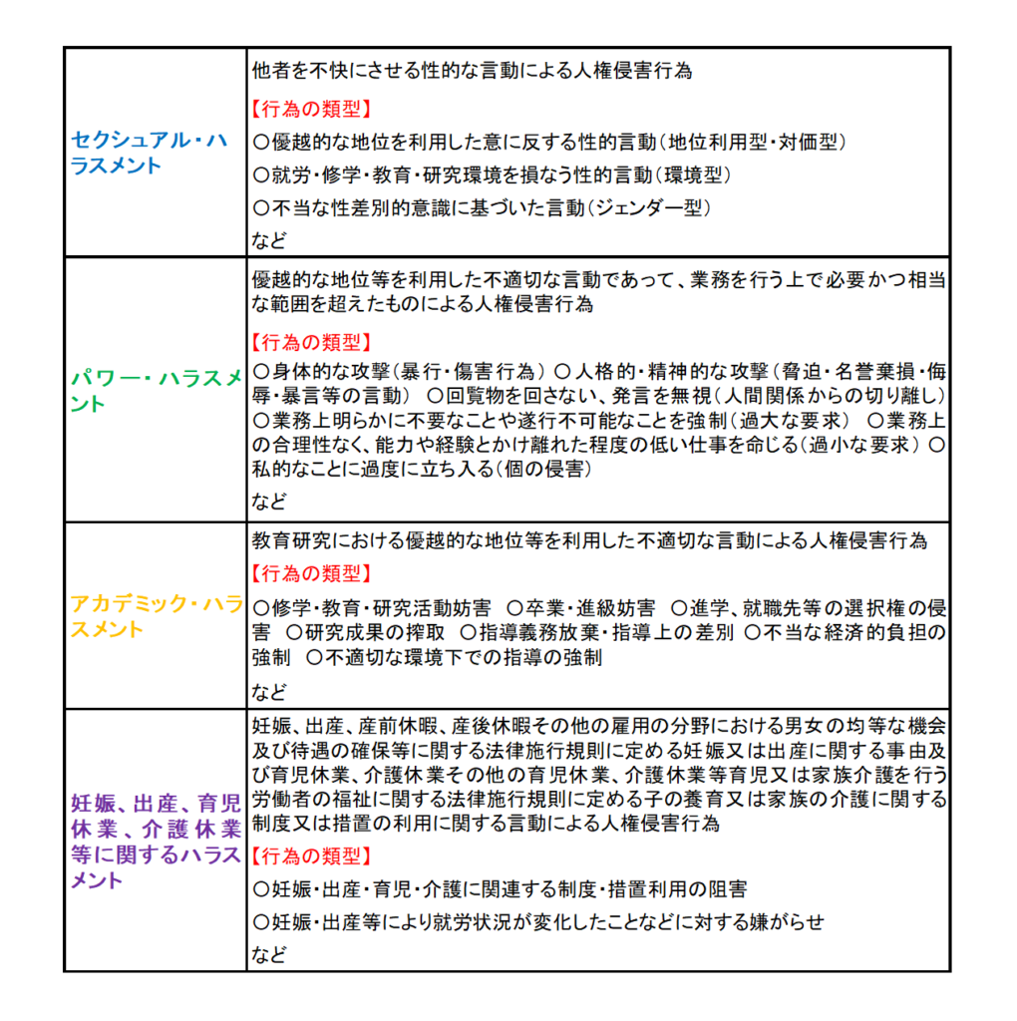
仮に団体内でハラスメントを受けたり目撃したりした場合は直接加害した本人に伝えるのではなく、加害当事者以外の運営の人間にDMなどでお伝え下さい。
また、今回の教訓を踏まえ、運営としては外部ゲストの招待を厳格化する方針を取っていますが、交流会などでは学生よりも強い権威の立場の人と交流することもあります。
外部ゲストが威圧的に接してきた場合、これはハラスメントに当たりますので周囲の学生や運営に速やかに伝えることをお願い申し上げます。

普段の活動において
立場が強い人は影響力を自覚し、振る舞いに気を配る。
団体内でハラスメントが発生した場合
当事者や目撃者が加害当事者以外の運営メンバーにDMなどで伝える。
外部ゲストによるハラスメントが発生した場合
当事者や目撃者が周囲の学生や運営メンバーに速やかに伝える。

二次加害防止について
ハラスメントが発生した際に、その後の対応の仕方によっては被害者をさらに傷つけるという事態が起こる可能性があります。このような事態は「二次加害」と呼ばれます。
以下のことが二次加害の一般的な例となりますので、ハラスメントが発生してしまった時には特に注意するようにお願い致します。
・被害者と加害者を会わせる
・被害者が望まないのに和解させようとする
・被害者の望まないことまで喋らせる
・対応に必要ない情報まで聞き取る
・被害者の責任、過失を指摘する
・合意を得ずに他の人に共有する

参考資料
東北大学本部事務機構HP (https://c.bureau.tohoku.ac.jp/homucomp/harassment/teigi/)
(2025/12/16)

